«Зимние забавы – 2016»
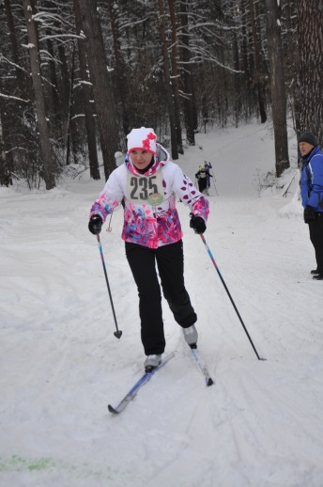
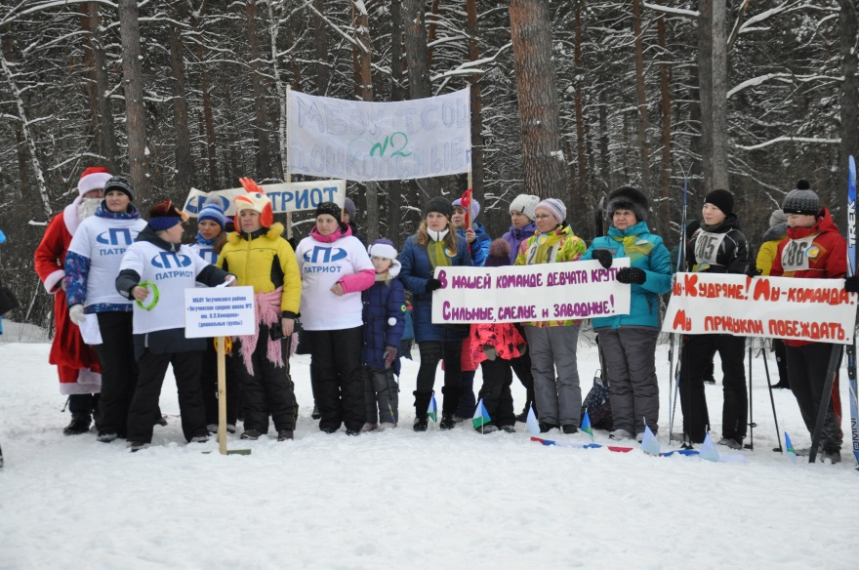
11 декабря, воскресенье, прекрасный зимний день. В бору за лесным техникумом собралось 17 команд для участия в районном физкультурно – спортивном празднике «Зимние забавы 2016». Из них: 12 команд работников образования, 5 команд школ (четыре городские школы и команда Горновской средней школы) и 7 команд дошкольных организаций г. Тогучина. Состав команды 5 взрослых и один ребенок. Соревнования проводились по 6 видам: творческий конкурс (представление команд). « Веселый скульптор» - фигура из снега. Лыжные гонки – среди мужчин и женщин. Эстафета, конкурс капитанов и перетягивание каната. Каждую команду сопровождали многочисленные болельщики. Речевка команды «Патриот» СОШ № 2 была красочной с подтанцовками и частушками заняла первое место, немного ей уступила команда «Лесные братья» из ДОУ №1, третьими была команда детского сада №5.
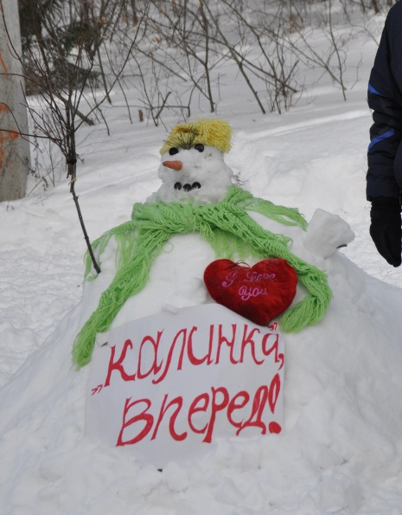
Очень трудно пришлось жюри при оценке конкурса «Веселый скульптор». Сколько фантазии, выдумки проявили члены каждой команды в этом конкурсе. Всех покорила скульптура – символа 2017 года – петуха команды МКДОУ №8 «Барбарики», немного уступили им команды МКДОУ №1, № 6. Хорошо прошли дистанцию лыжники из МБОУ №2 « Патриот» и МБОУ СОШ №5. В конкурсе « Эстафета на санках» отличились команда «Барбарики», «Лесные братья» и «Гномики» из МБОУ №3., они не потеряли своих седоков и пришли быстрее всех. Самыми меткими оказались капитаны из МБОУ №1 из МКДОУ № 1 «Лесные братья» и «Оптимисты».
Наибольший ажиотаж болельщиков вызвал конкурс по перетягиванию каната. От криков болельщиков падал снег с веток сосен, поразлетались все птицы из округи.
В итоге самая сильная команда у «Патриота» и «Гномики». По сумме всех мест первое место присуждается команде «Патриот» из МБОУ №2. Второе место у МКДОУ №1 «Лесные братья» и третье место у команды «Барбарики» МКДОУ №8. Команды победительницы получают Почетные грамоты отдела физической культуры и спорта администрации Тогучинского района, кубки и ценные подарки. Грамотами и подарками были отмечены все призеры. Получили подарки все семьи, принимающие участие в празднике, а также самый юный и самый мудрый участник праздника. Каждая команда получила сладкий приз – торт. Праздник завершен, но многие команды остались на поляне – жарили шашлыки, катались на лыжах и просто отдыхали. У всех прекрасное настроение и желание на будущий год снова принять участие в «Зимних забавах».

Председатель Тогучинской Т(М)ПО Л.А.Ребенкова

